**Site WEB  
foad.cabare.net**

**Hébergeur gandi – simple hosting « stockage »**

Michel Cabaré

V 1.1 10/2022

**table des matiÈres**

Sous domaine Foad 3

Sous domaine https://foad.cabare.net : 3

Wordpress 5.4.1 https://foad.cabare.net/wp-admin : 3

Zoom identifiants 4

Comptes https://zoom.us/signin : 4

Gratuit michel@cabare.net - Zoom-Jb62 4

Pro contact@cabare.net -Zoom-Jb62 4

Planning Google michel.cabare@gmail.com Google-Jb62 4

Zoom extension wordpress 6

Video Conferencing with Zoom : 6

Installation : 6

Génération des Clés API Sur le compte ZOOM 7

Jeux de clé existants – (déjà crées) 9

Paramétrage du plugin avec les clés de Zoom PRO 10

Afficher le lien d’une réunion ZOOM dans Wordpress : 10

Lien http vers réunion Zoom 12

Récupérer le lien http d’une réunion ZOOM : 12

Paramétrage plugin wordpress : 13

Ajout shortcode : 13

Récupération des liens : 14

Utiliser le lien http d’une réunion ZOOM : 14

Dans Wordpress : 14

# Sous domaine Foad

## Sous domaine <https://foad.cabare.net> :

Un Sous domaine **foad.cabare.net** existe, et un certificat **SSL** est posé dessus

L’URL <https://foad.cabare.net> est donc opérationnelle.

## Wordpress 5.4.1 <https://foad.cabare.net>/wp-admin :

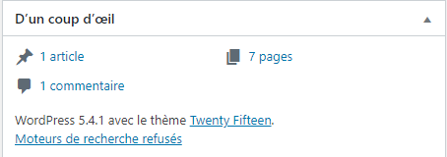

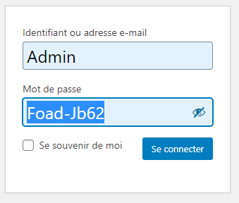

# Zoom identifiants

## Comptes https://zoom.us/signin :

<https://zoom.us/signin>

2 abonnements existent

* Un gratuit – limitation 45 minutes à partir de 3 connections simultanées

Compte zoom **130328782** identifiant **michel@cabare.net**

* Un payant – Pro 100 connexion maxi

Compte zoom **PRO** **2601460270** identifiant **contact@cabare.net**

### Gratuit michel@cabare.net - Zoom-Jb62

Abonnement libre **michel@cabare.net** **Zoom-Jb62**

### Pro contact@cabare.net -Zoom-Jb62

Abonnement payant **michel.cabare@wanadoo.fr** **Zoom-Jb62**

## Planning Google michel.cabare@gmail.com Google-Jb62

Associé avec une gestion de planning google partagé avec Laurence, Laurent, Claire

**Même identifiant adresse Gmail mais mot de passe Google**

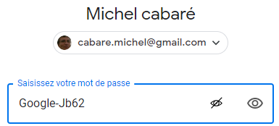

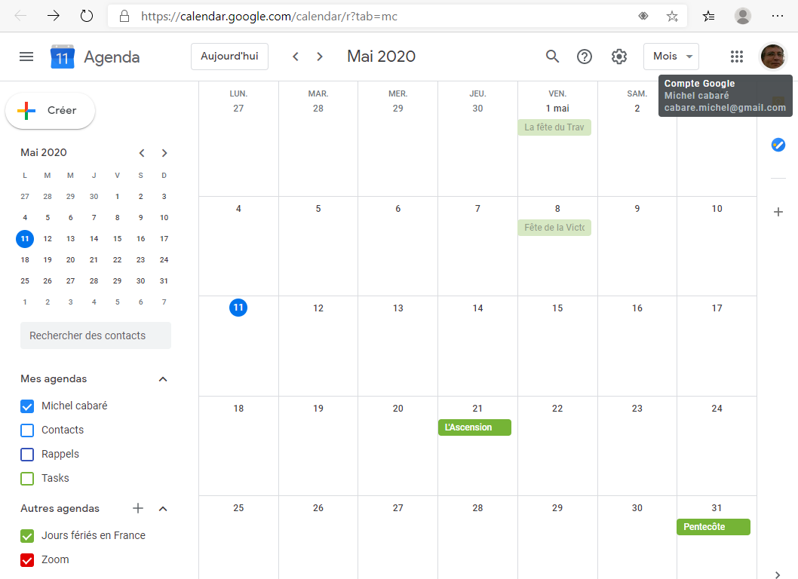

# Zoom extension wordpress

## Video Conferencing with Zoom :

Extension très puissante



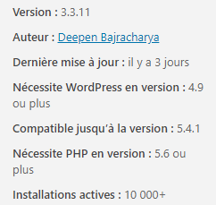

## Installation :

Selon le tuto disponible en

<https://webcreacom.fr/cms-wordpress/comment-utiliser-le-logiciel-zoom-de-visioconference-avec-wordpress/>

Une fois l’installation installée et activée, il faut lui saisir 2 clé d’authentification

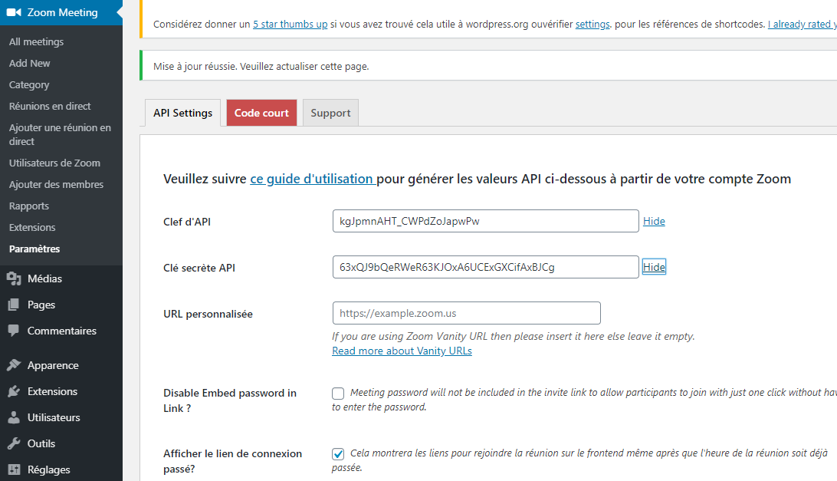

### Génération des Clés API Sur le compte ZOOM

Il faut se logguer sur le compte Zoom

***Michel.cabare@wanadoo.fr***

***Zoom-Jb62***

On vérifie que l’on est bien oggué en tant que

Puis dans le menu ZOOM on demande **Avancé / Marketplace d’application**

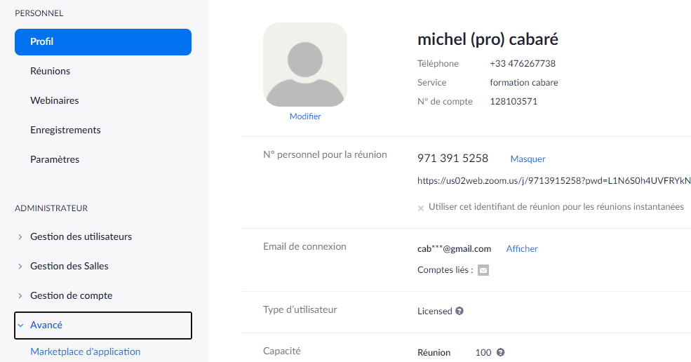

Un fois connecté on demande dans la liste déroulante **Develop / Build App**

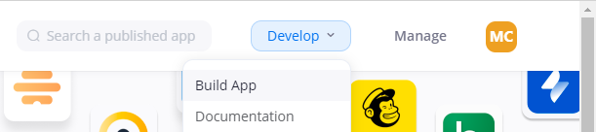

Et on demande de générer des cles de type **JWT**

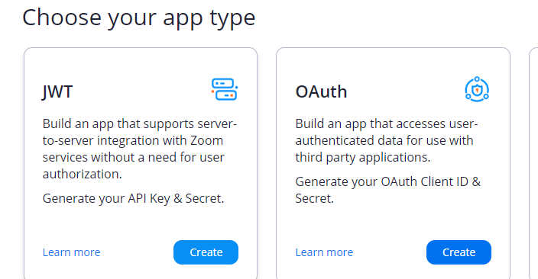

Ondonne un nom

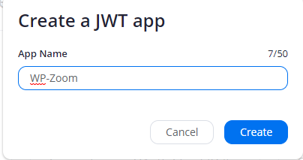

On déroule un assistant , au minimum

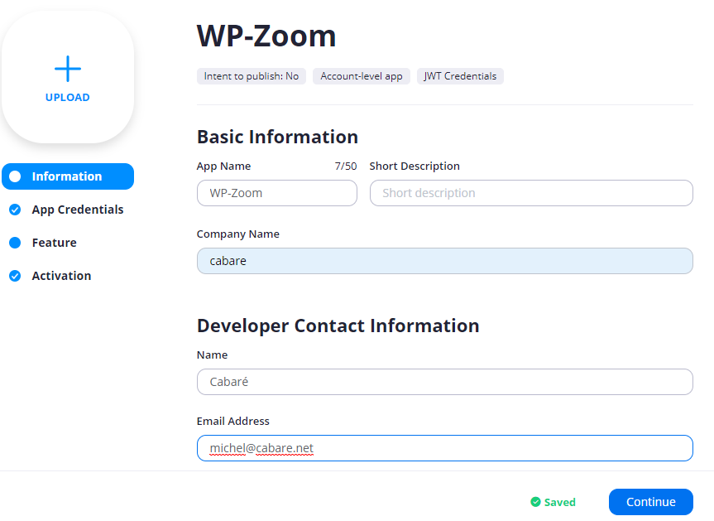

Et on génère une paire de clé d’indentification

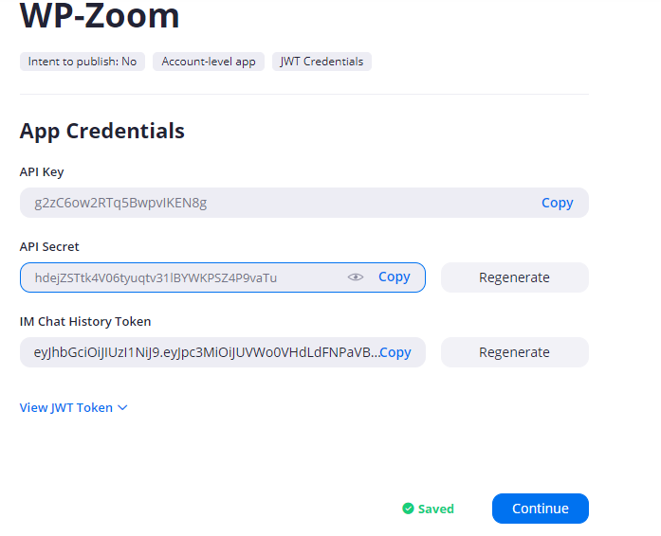

Et on confirme

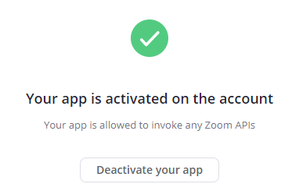

### Jeux de clé existants – (déjà crées)

1er jeu utilisé sur foad/cabare.net : (compte Pro zoom)

**0aN45I1gQJmOsxhRZ_TxzQ**

**tsNtjbW114hlC7gLR2IH6EXx7MuDNcelkWPt**

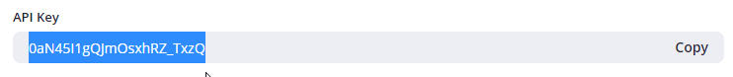

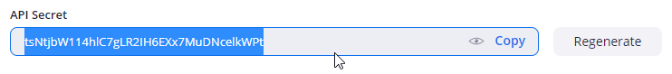

2er jeu utilisable (compte perso zoom michel cabaré)

**kgJpmnAHT_CWPdZoJapwPw**

**63xQJ9bQeRWeR63KJOxA6UCExGXCifAxBJCg**

### Paramétrage du plugin avec les clés de Zoom PRO

Dans, Wordpress, on va dans l’extension **Zoom Meeting, / paramètres, et onglet API Settings**

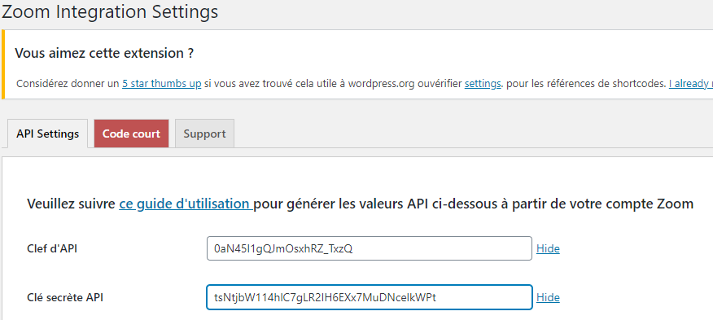

Et important !

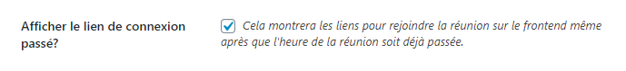

Ceci permet d’afficher des réunions qui sont déjà passées, de manière en fait à pouvoir toujours utiliser la même, sans avoir besoin d’en recréer une !

## Afficher le lien d’une réunion ZOOM dans Wordpress :

Soit une réunion présente dans **Zoom**,

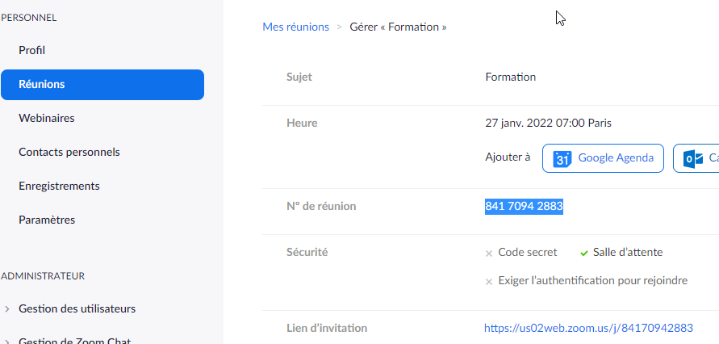

Il faut récupérer le **N° de réunion**, et

ensuite utiliser un **shortcode** assez simple

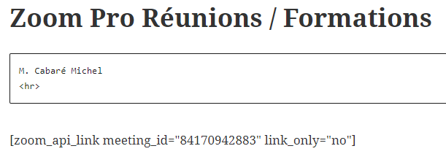

Et l’affichage donnera

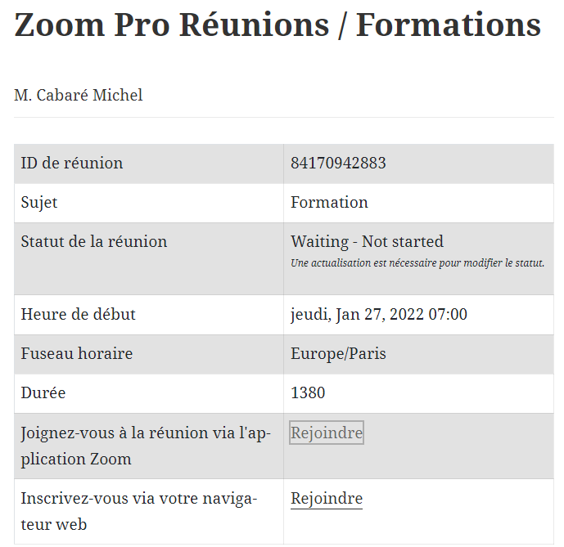

# Lien http vers réunion Zoom

## Récupérer le lien http d’une réunion ZOOM :

La question se pose lorsque l’on veut :

* utiliser un lien dans un site web classique
* utiliser un lien pour une réunion ZOOM déclarée sur un compte autre que celui paramétré dasn l’extension Wordpress

Soit une réunion présente dans **Zoom**,

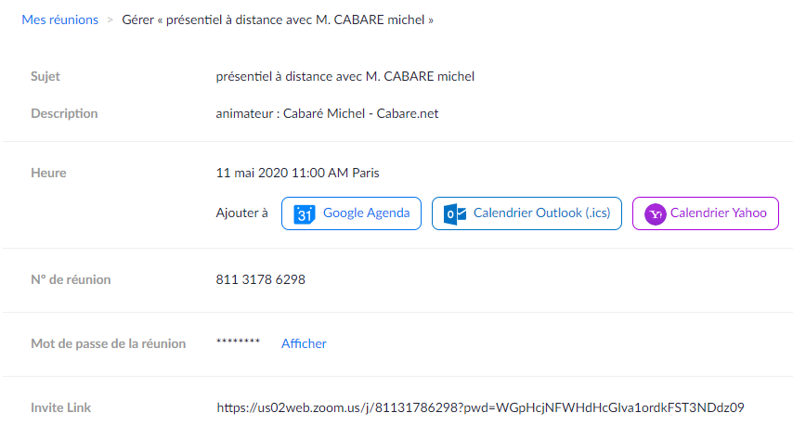

Pour obtenir a la fois un lien sur lar eunion classique, et surtout un lien permettant de rejoindre la réunion directement via le navigateur (sans installer l’application web, on effectue la manipulation suivante :

1. On va paramétrer « temporairement si besoin » le plugin wordpress sur le compte zoom dans lequel la réunion est programmée
2. On va mettre un shortcode dans une page avec l’identifiant de la réunion
3. On va pouvoir récupérer les liens « générés » par le short code pour les accès a cette réunion
4. Si on a modifié en 1 le plugin wordpress, il faut le refaire pointer sur son compte ZOOM d’origine

### Paramétrage plugin wordpress :

La réunion dans l’exemple étant programmée sur le compte xxxxxxx ZOOM, il faut paramétrer le plugin wordpress avec les clés API de ce compte

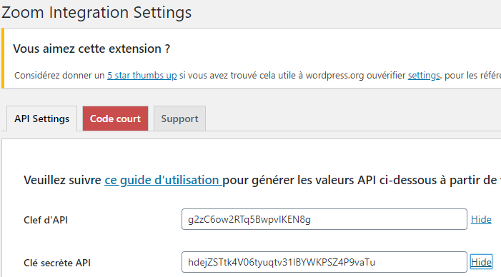

### Ajout shortcode :

On ajoute le **shortcode** de la réunion dans une page, qui affiche donc en clair la réunion

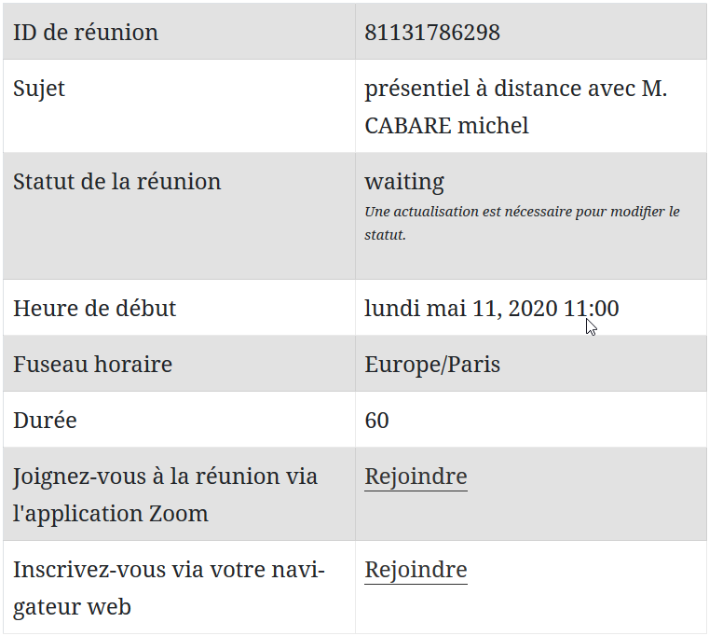

### Récupération des liens :

Il est facile alors de récupérer les liens par un clic droit souris copier le lien

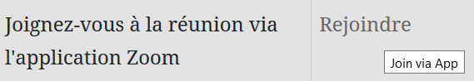

<https://us02web.zoom.us/j/81131786298?pwd=WGpHcjNFWHdHcGIva1ordkFST3NDdz09>

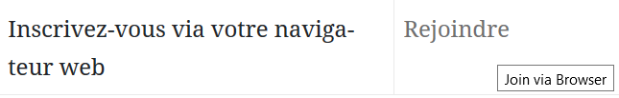

<https://foad.cabare.net/zoom-meetings/?pak=T3Q2MDdBWXozdGU2NGdoZkxGRWRNQT09&join=bnRjQzdPMUJFcnQ3eUxMTWk3MkI1UT09&type=meeting>

## Utiliser le lien http d’une réunion ZOOM :

### Dans Wordpress :

classique

